Packet Monitor32 Portage >Rover to Wroom
Packet Monitor permet de visualiser les paquets de dé-authentification envoyé par votre modem ou routeur Wifi, souvent applé Beacon Packet
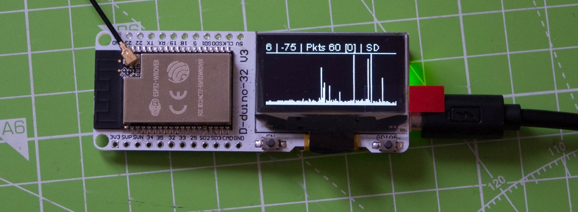 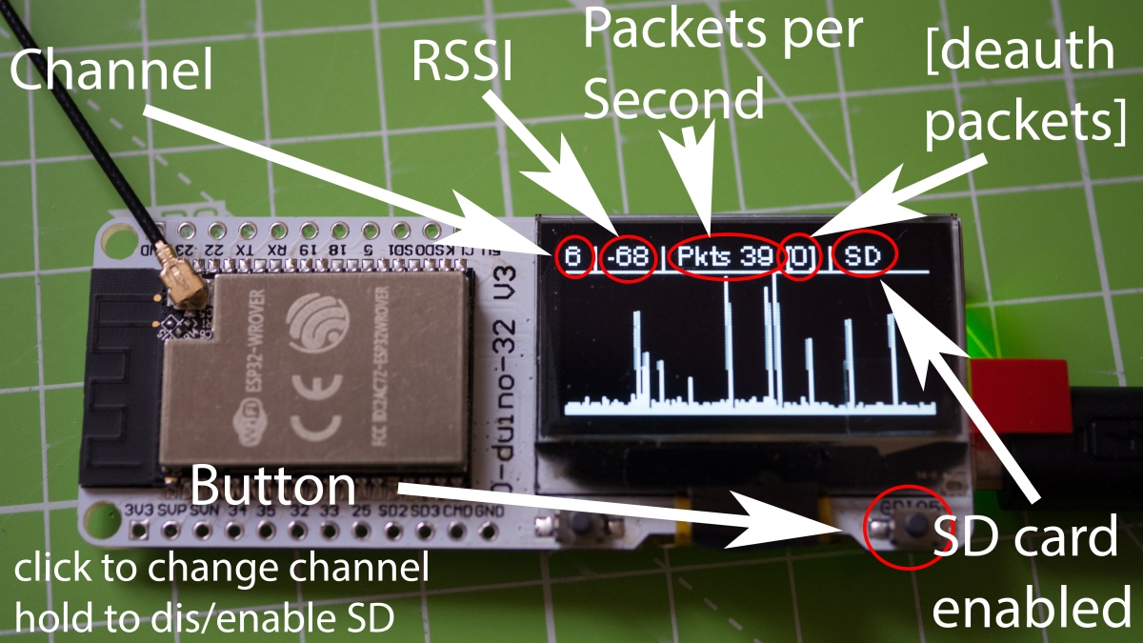

Explication
J'ai modifié le projet initial prévu pour le model ESP32WROVER afin, de pouvoir l'utiliser
avec un ESP32WROOM qui n'a pas de slot sd et un ecran oled de 0“91 et qui utilise une
librairie différente pour l'affichage de données.
Tout est inclus sur cette page.
Avant de commencer il vous faudra installer Arduino Core pour votre Module.
Procédure pour installer Arduino Core pour ESP32:
https://github.com/espressif/arduino-esp32#installation-instructions

Le projet Arduino complet
packetmonitor32-esp32wroom.zip
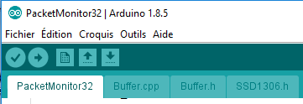
Explication: Télécharger le Zip Packet Monitor, l'extraire dans un répertoire de travail.
Double Cliquer sur le fichier PacketMonitor32.ino lancera Arduino IDe avec votre projet en visuel.
vous devriez avoir avec 3 autre onglet contenant Buffer.cpp, Buffer.h et SSD1306.h
Si ce n'est pas le cas, glisser les depuis le répertoire source vers Arduino IDe
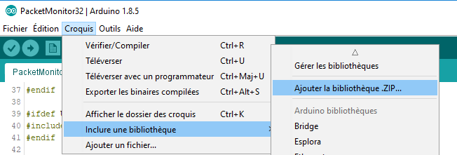
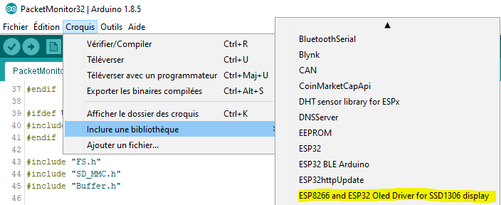
Ensuite Ajouter la Bibliothèque dans Arduino IDe comme suit.
Cibler directement le Fichier esp8266-oled-ssd1306-master.zip
Contrôler l'import de la Bibliothèque.
Brancher votre Module ESP32WROOM à vôtre Pc, assurez vous de son affectation de port COM
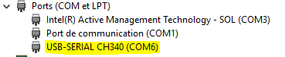
Ensuite vous pouvez définir vos paramètres comme suit, pour Flasher vôtre Module
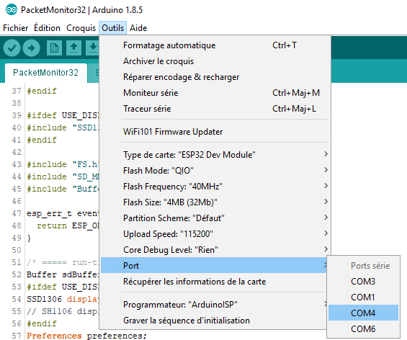
PORT COM 6 dans ce cas!
Flash Frequency "40" pour eviter les plantages mais supporte le "80"
Après cela il ne reste plus qu'a vérifier le code puis le téléverser.

La Librairie
La librairie ssd1306 pour le oled 0”91 :
esp8266-oled-ssd1306-master.zip

— sylvain 2020/07/13 17:39

